

高爾夫》台灣公開賽積分大躍進，全美貞冠軍獨得18.5分
羅開Golf 頻道2019年1月23日 上午4:03
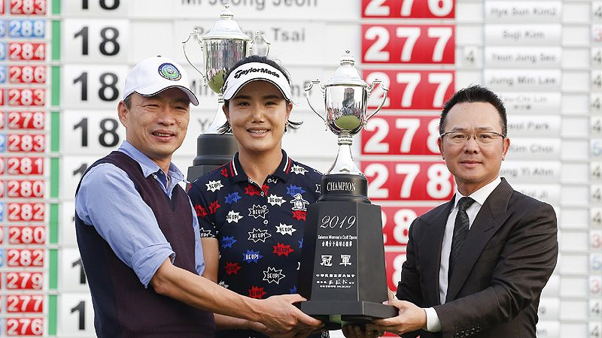
高爾夫》台灣公開賽積分大躍進，全美貞冠軍獨得18.5分

【羅開新聞中心Minsey Weng綜合報導 圖片提供/中華高協╱鍾豐榮、葉勇宏攝影】總獎金八十萬美元的台灣女子公開賽，上週在高雄市大樹區的信誼高爾夫球場圓滿落幕。我國選手蔡佩穎連四天都是紅字演出，可惜仍差了2012年榮登日巡賽獎金后的韓國選手全美貞（Mi Jeong Jeon）一桿，和另一位韓巡賽選手Min Sun Kim（金旼宣）並列第二。
現年三十六歲的全美貞，生涯在日巡賽累積二十五勝，最近一勝是2017年三月Yokohama Tire Golf Tournament PRGR Ladies Cup（橫濱輪胎女子賽），接著再也不知冠軍為何物，不過這趟台灣之旅開出2019年的紅盤，獨得18.5分，重返百大行列的八十八名，她賽前名列一百零九。
這場女子台巡賽、韓巡賽共同認可的賽事，世界排名積分直接拉高至韓巡賽的水準，兩位並列第二的選手各得9.25分，只比前一週的日立慈善盃冠軍少了0.75分。蔡佩穎賺到生涯最高的一筆分數，排名從二百四十三推升至二百名，挺進二百大行列，而金旼宣則從一百四十四變成一百二十二。
同期間在美國佛羅里達州的Four Seasons Golf and Sports Club Orlando（奧蘭多四季高爾夫運動俱樂部）的Tranquilo Course（寧靜球場），上演了首屆Diamond Resorts Tournament of Champions presented by IOA（LPGA冠軍賽），只有過去兩年單站冠軍才能獲邀參加。
去年贏得Kia Classic（起亞菁英賽）的韓國選手池恩熹（Eun-Hee Ji），決賽日在強風中守住七十桿，最後以兩桿之差獲勝。這是池恩熹的第五座LPGA冠軍，不過由於場中只有二十八人，僅僅獲得二十八分，新出爐的世界排名推升七席，暫居二十五。
同樣來自韓國的李美林（Mirim Lee）名列第二，落袋16.8分，從原本的七十八進步至五十九，而美國選手Nelly Korda（奈莉•柯達）第三名進帳11.20分，排名小升一席至二十一名。

